# Python语言程序设计实验报告（1）

学号：117060400124

姓名：王贵珍

班级：17应用统计一班

指导老师：林卫中

实验名称：Python语言的编写

实验目的：1.熟悉Python语言的基本编写方法

2.了解Python语言的开发环境

实验题目：太阳花的绘制

核心代码：

from turtle import *

color(‘red’,’pink’)

begin_fill()

while True:

forward(200)

left(170)

if abs(pos())<1

break

end_fill()

done()

##### 实验结果：

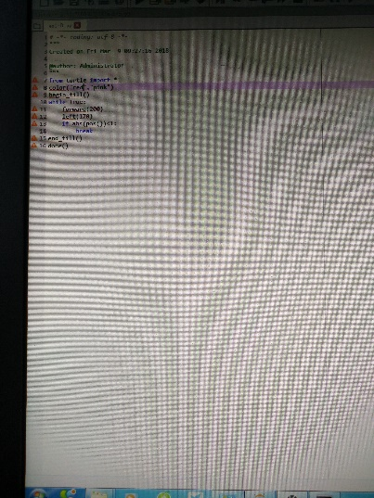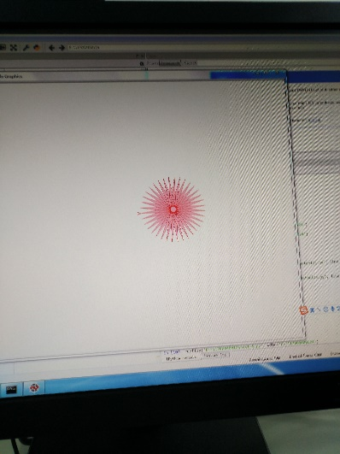

实验小结：通过第一节python实验课让我对于这门语言课程有了一个初步的了解，熟悉了python语言的三种开发环境，分别是命令行、Jupyter notebook、Spyder，也认识了一些简单的语法。最重要的是，这堂实验课让我对这门课程产生了兴趣，原来简简单单地几行代码竟然可以执行出那么美的图案。